常州市滨江中学英语组活动记录表
活动时间：2020年9月26日
活动地点：新北实验中学
活动参与人员：吴春霞，张薇，王哲
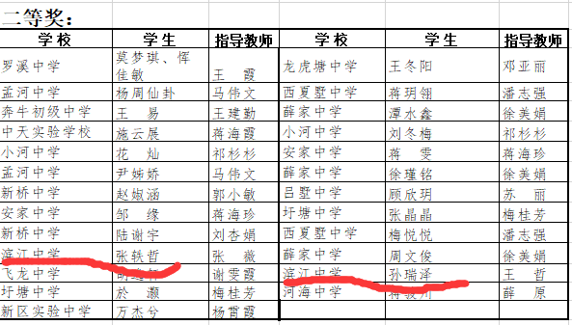
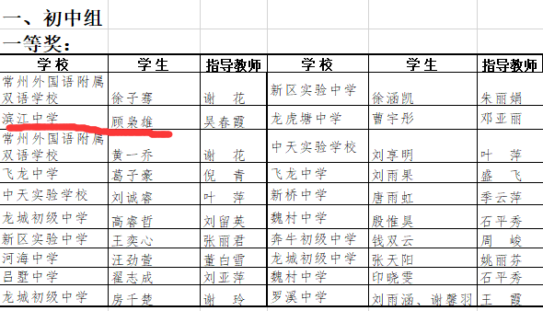
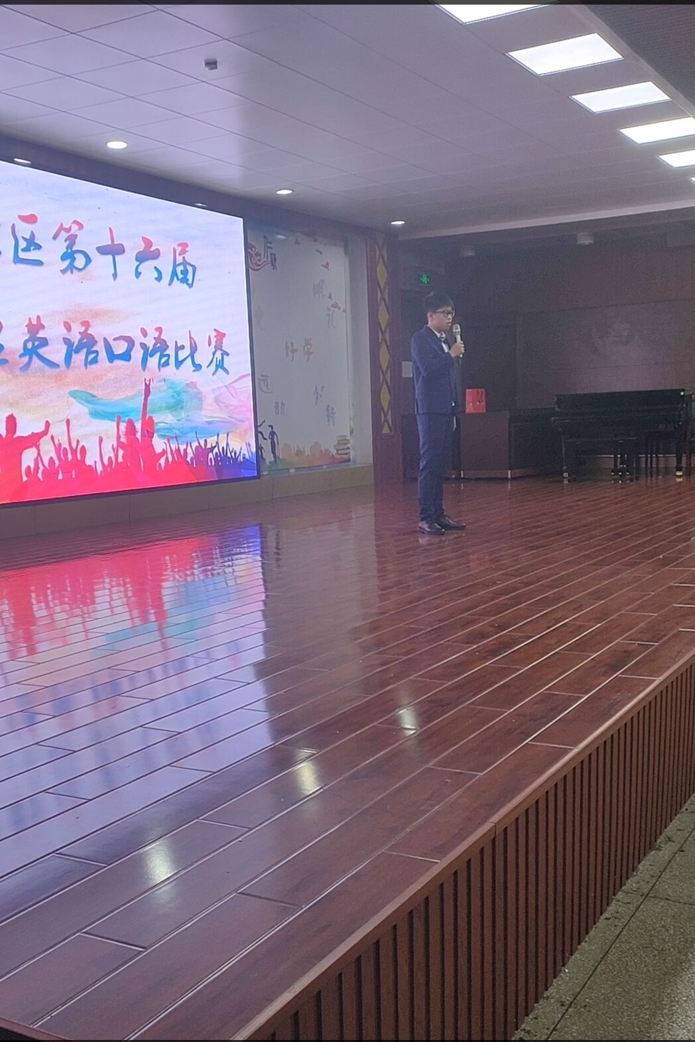

为营造学习英语的氛围，提高学生英语口语交际能力，激发学习英语的热情，新北区第十六届中学生英语口语比赛于9月26日在新北区实验中学举行。
九（9）班顾枭雄，八（10）班张轶哲和八（12）班孙瑞泽代表我校参加了比赛。在本次英语口语比赛前，他们积极准备，比赛过程中各展所长，九（9）班顾枭雄同学自信满满，边弹奏吉他边演唱一首英文歌曲。八（10）班张轶哲激情澎湃地朗诵了英文诗歌 I hear China fighting!让我们感受到了中国人们共同抗击疫情的强大力量。八（12）班孙瑞泽一首英文歌曲Lemon tree,青春洋溢。他们都发挥出了最佳水平。最终九（9）班顾枭雄获得一等奖，并代表新北区参加常州大市比赛；八（10）班张轶哲和八（12）班孙瑞泽获得二等奖。感谢这三位同学的辛苦准备，感谢指导老师认真指导和三位班主任的积极配合。也预祝顾枭雄同学在大市比赛中取得好成绩。

记录人：张薇
日 期：2020年9月26日

